**Documentación de la melodía feliz cumpleaños con Arduino uno R3**

crear un circuito en thinkercad que permita reproducir la melodía de feliz cumpleaños utilizando los siguientes componentes:

* MotherBoard mini
* Piezo
* Arduino UNO R3
* Resistencia de 1K Ohm
* Codigo necesario para el funcionamiento

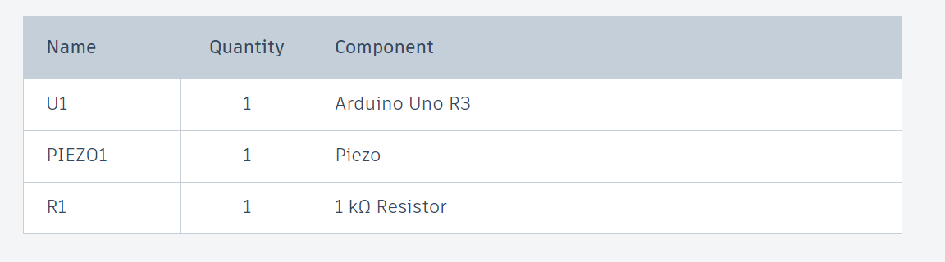

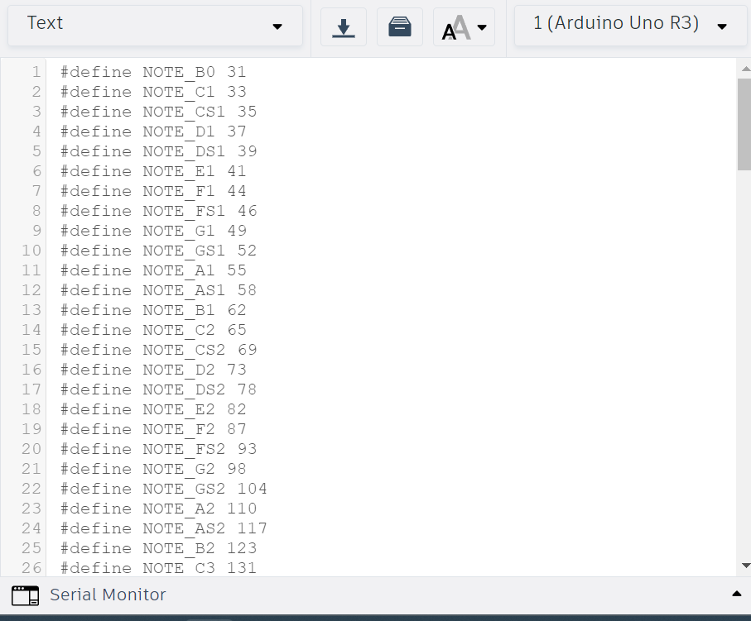

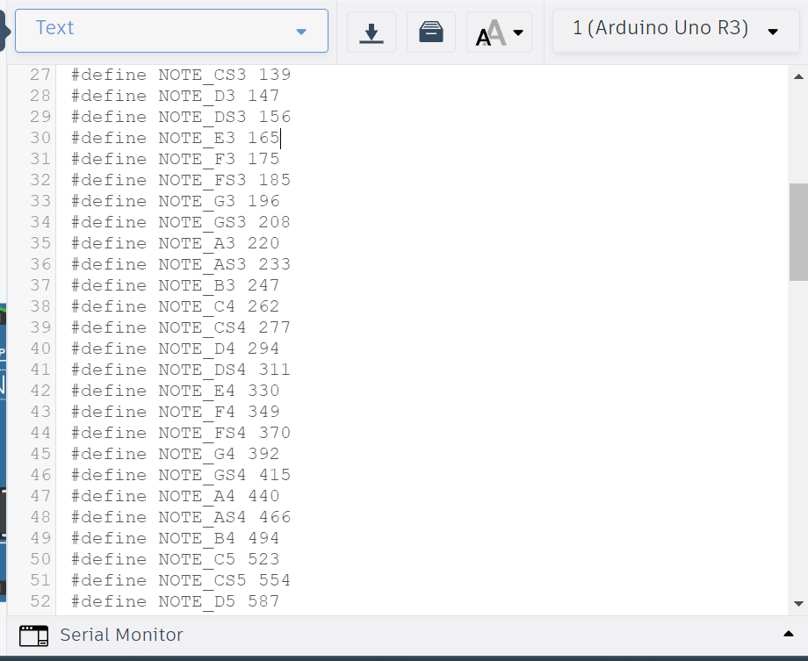

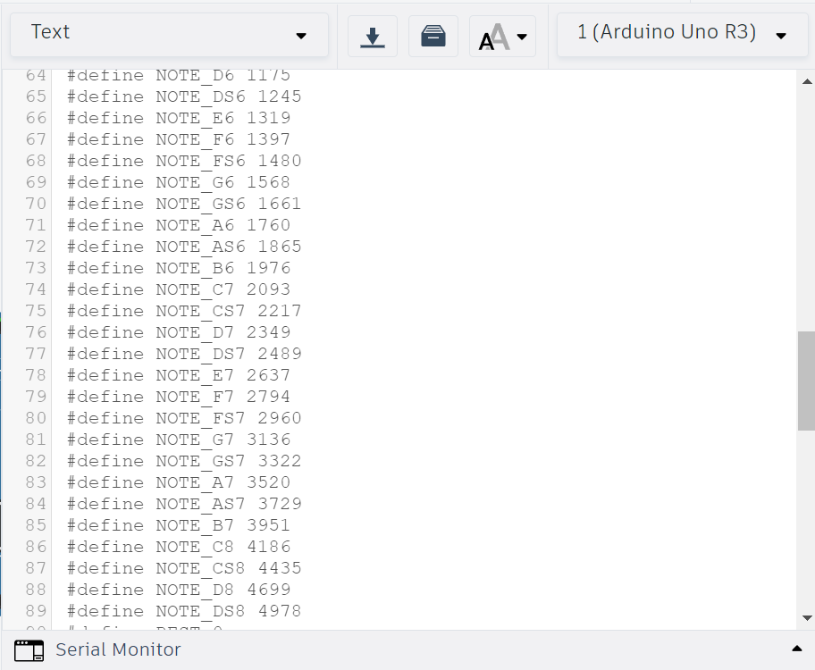

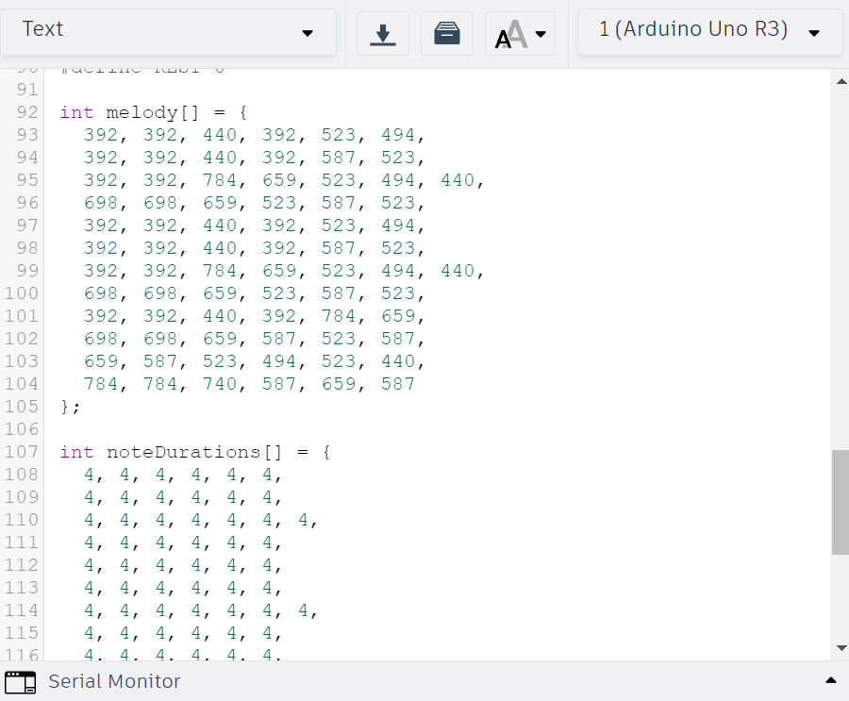

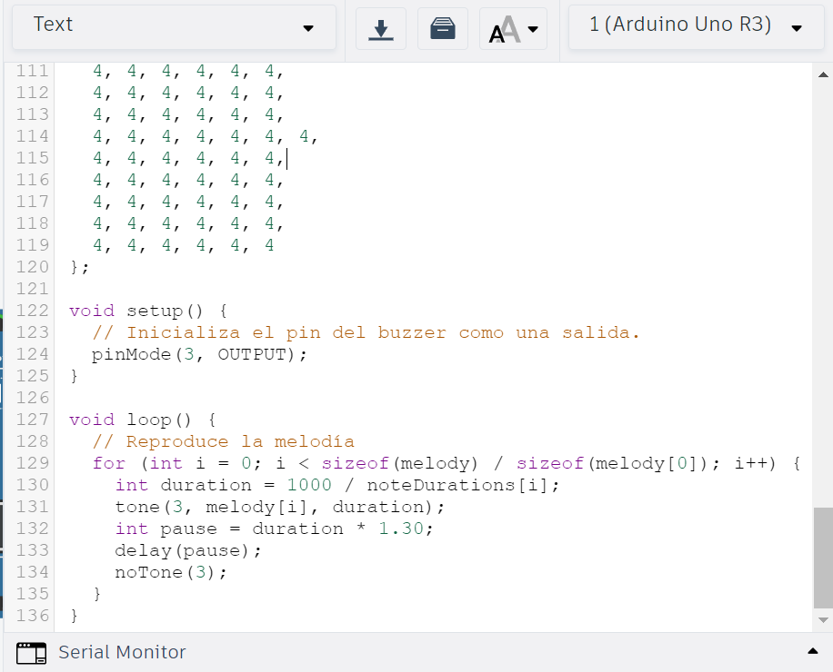

Se definen las notas musicales en Hz utilizando las directivas #define. Estas definiciones se utilizarán para representar las notas en la melodía de "Feliz Cumpleaños".

Se crea un arreglo llamado melody que contiene las frecuencias de las notas que componen la melodía. Cada valor en el arreglo corresponde a una nota musical en Hz. Se crea un arreglo llamado noteDurations que especifica la duración de cada nota en la melodía. Cada valor en este arreglo representa la duración en milisegundos de una nota. En la función setup(), se inicializa el pin 3 (donde se conecta el zumbador) como una salida. En el bucle loop(), se recorre el arreglo melody y el arreglo noteDurations para reproducir la melodía. La función tone() se utiliza para generar una nota en el zumbador con la frecuencia y duración especificadas. Luego, se agrega una pequeña pausa entre notas mediante la función delay() para que la melodía suene con el ritmo adecuado. La melodía se reproduce en un bucle, y después de cada repetición, se agrega una pausa de 2 segundos antes de que comience la reproducción nuevamente.

Este código utiliza la función tone() para generar una señal de audio en el pin D10 del Arduino UNO R3. La duración de la nota se especifica en milisegundos.

Explicación:

El circuito funciona de la siguiente manera:

El piezo genera una señal de audio cuando se le aplica una corriente eléctrica.La resistencia de 1K Ohm limita la corriente que fluye a través del piezo para evitar que se dañe. El Arduino UNO R3 genera una señal de audio en el pin D10 usando la función tone(). El código en el Arduino UNO R3 reproduce la melodía de Feliz Cumpleaños. Para probar el circuito, puede conectarlo a una fuente de alimentación de 9V. Luego, puede ejecutar el código en el Arduino UNO R3. El LCD debe imprimir el mensaje "Feliz Cumpleaños!" y el piezo debe reproducir la melodía.